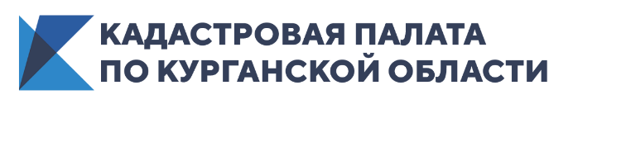
Консультации специалистов доступны для всех жителей Зауралья
В Кадастровой палате по Курганской области 25 января 2021 года прошла горячая линия по вопросам купли-продажи недвижимости. Жителей области интересовало, как получить из архива оригинал договора купли-продажи, какие документы необходимо предоставить в МФЦ для продажи квартиры, необходимо ли предоставить согласие супруга на продажу жилого дома, если объект приобретен по договору дарения и многое другое.
На звонки граждан отвечала заместитель начальника межрайоного отдела Светлана Ходонович. За время проведения горячей линии поступили десятки телефонных звонков, среди которых одним из самых актуальных стал вопрос, можно ли в городе Кургане зарегистрировать сделку по договору купли-продажи, если объект находится в другом городе.
«Жители Курганской области имеют право обращаться за регистрацией прав и постановкой на кадастровый учет в офис приема-выдачи документов вне зависимости от места расположения недвижимости, то есть по экстерриториальному принципу. При подаче заявления по экстерриториальному принципу регистрацию прав проводит орган регистрации по месту нахождения объекта недвижимости на основании электронных документов, созданных органом, принимающим документы от заявителя в бумажном виде и подписанных усиленной квалифицированной электронной подписью государственного регистратора. В этом случае государственный регистратор прав также обязан провести проверку представленных документов на предмет отсутствия предусмотренных Федеральным законом № 218-ФЗ «О государственной регистрации недвижимости» оснований для возврата заявления без рассмотрения», – пояснила эксперт Светлана Ходонович.
В Кургане документы на регистрацию и проведение государственного кадастрового учета по экстерриториальному принципу принимаются в офисе филиала по адресу: ул. Ленина, 40.
Также у жителей Зауралья существует возможность обратиться с личными вопросами в учреждение и получить квалифицированную консультацию в области кадастрового учета и государственной регистрации прав по телефону: 8 (3522) 42-70-02. Кроме того, на платной основе предоставляется возможность получить детальную консультацию в сфере оборота недвижимости, эксперты филиала Кадастровой палаты помогут подготовить документы гражданско-правового характера, например, договор купли-продажи, дарения и иных сделок.
В 2020 году за консультацией в Кадастровую палату обратилось более 18 тыс. человек, из них 2070 человек пришли непосредственно в филиал.
Для повышения уровня профессионализма и качественного оказания услуг населению за консультацией обращаются и кадастровые инженеры. Консультирование данной категории специалистов осуществляется на постоянной основе. В прошлом году 513 инженеров получили квалифицированные консультации по вопросам деятельности, а также 1782 сотрудника Многофункциональных центров.
За январь 2021 года в учреждение уже обратилось 1468 человек, среди них 28 кадастровых инженеров и 91 специалист МФЦ. Личную встречу с консультантом предпочли 248 человек.
В основном, темами профессиональных консультаций становятся вопросы налогообложения, исправления технических ошибок в сведениях Единого государственного реестра недвижимости (ЕГРН), порядок приобретения прав на земельные участки, возможность раздела земельных участков в судебном порядке, разъяснение действующего законодательства, порядок предоставления сведений, постановка на государственный кадастровый учет и внесение изменений в ЕГРН по объектам капитального строительства.
Также сообщаем, что с 11 февраля 2021 года МФЦ Курганской области начали осуществлять прием документов на предоставление услуг Росреестра по экстерриториальному принципу.
Ранее по экстерриториальному принципу зарегистрировать или поставить на кадастровый учет объект недвижимости, находящийся в другом регионе, можно было, подав заявление только через Кадастровую палату по Курганской области.
Теперь, специалисты МФЦ при личном обращении гражданина будут принимать документы на бумажном носителе по объекту, расположенному в другом регионе, переводить их в электронный вид и направлять в регистрирующий орган по месту нахождения объекта.
Решение о проведении государственного кадастрового учета и государственной регистрации прав, сделок, ограничений (обременений) в случае подачи заявления по экстерриториальному принципу принимает орган регистрации по месту нахождения объекта недвижимости.
После проведения государственного кадастрового учета и (или) государственной регистрации прав документы необходимо будет получать в МФЦ по месту их подачи.

